Pendekatan arsitektur islam pada masjid jakarta islamic center

Abdul Zikri Hakinen1, Muchlisiniyati Safeyah2

1Mahasiswa Program Studi Sarjana Arsitektur, UPN “Veteran” Jawa Timur.

E-mail : zikrihkn@gmail.com

2Dosen Program Studi Arsitektur, UPN “Veteran” Jawa Timur.

# ABSTRAK

Arsitektur Islam merupakan hasil dari peleburan antara kebudayaan manusia dan proses penghambaan diri seorang manusia kepada Tuhannya, yang berada dalam keseimbangan hubungan antara manusia, lingkungan dan Penciptanya. Penelitian di Masjid Jakarta Islamic Center dilakukan dengan mengkaji bangunan tersebut dengan pendekatan Arsitektur Islam. Penelitian ini juga dilakukan untuk mengetahui bentuk dan jenis ornamentasi yang digunakan pada Masjid Jakarta Islamic Center Penelitian ini menggunakan metode penelitian kualitatif. Melalui observasi, bangunan diamati dan juga didokumentasi. Data hasil observasi dianalisis dengan membandingkan Masjid Jakarta Islamic Center dengan studi literatur. Dalam Arsitektur Islam, terdapat tiga aspek yang harus dipenuhi dalam perancangan sebuah bangunan. Yang pertama, Arsitektur Islam mengutamakan efisiensi pada bangunan sehingga tidak terjadi pemborosan. Kedua, bangunan harus mengusung konsep kesederhanaan, Ketiga, bangunan harus ramah lingkungan. Berdasarkan hasil observasi, Masjid Jakarta Islamic Center memenuhi aspek pertama dimana Masjid Jakarta Islamic Center efisien dalam pemilihan bentuk ornamen. Bentuk ornamen pada bangunan Masjid Jakarta Islamic Center berbentuk bintang segi delapan yang ditengahnya dilubangi untuk diberi kaca patri sebagai tempat masuknya cahaya. Ornamentasi tersebut berfungsi sebagai penanda arah masuknya pengunjung.

**Kata-kunci: arsitektur Islam; fasad; masjid; ornamentasi**

*ISLAMIC ARCHITECTURE APPROACH TO THE JAKARTA ISLAMIC CENTER*

# *ABSTRACT*

*Islamic architecture is the result of the fusion of human culture and the process of human self-servitude to God, which is in a balance relationship between humans, the environment and their Creator. Research at the Jakarta Islamic Center Mosque was conducted to examine the building with an Islamic architecture approach. In addition, this study was conducted to determine the form and type of ornamentation used in the Jakarta Islamic Center Mosque. To achieve this goal, this study used qualitative research methods. The building is being observed and also documented. The data from the documentation and observations were then analyzed by comparing the Jakarta Islamic Center Mosque with the literature study. Judging from the Islamic architecture approach, there are three aspects that must be achieved in planning a building. First, Islamic architecture must prioritize efficiency in its buildings so that there is no waste. Second, the building must carry the concept of simplicity. Third, the building must be environmentally friendly. Based on the results of observations, the Jakarta Islamic Center Mosque fulfills the first aspect where the Jakarta Islamic Center Mosque is efficient in choosing the form of ornaments. The shape of the ornament on the Jakarta Islamic Center Mosque building is in the form of an octagonal star with a hole in the middle to provide stained glass as a place for light to enter. In addition, the ornamentation serves as a marker for the entry of visitors.*

***Keywords:*** facade; Islamic architecture ; mosque; ornamentation

**PENDAHULUAN**

Arsitektur Islam merupakan hasil dari peleburan antara kebudayaan manusia dan proses penghambaan diri seorang manusia kepada Tuhannya, yang berada dalam keseimbangan hubungan antara manusia, lingkungan dan Penciptanya. Arsitektur Islam mengungkapkan hubungan geometris yang kompleks, hierarki bentuk dan ornamen, serta makna simbolis yang sangat dalam. Di dalam Arsitektur Islam terdapat esensi dan nilai-nilai Islam yang dapat dipraktekkan tanpa menghalangi penggunaan teknologi bangunan modern sebagai alat dalam mempresentasikan esensi tersebut. Bentuk perwujudan karya seni dalam Arsitektur Islam adalah masjid. Di Indonesia terdapat beragam masjid di seluruh nusantara yang memiliki ciri khas masing-masing. (Shinta Rizkia Putri, 2017)

Ada tiga poin utama dalam penerapan konsep Arsitektur Islam dalam desain arsitektur. Pertama, Arsitektur Islam mengutamakan efisiensi dalam desainnya, menjadikan setiap aspek desain fungsional dan tidak boros. Kedua, Arsitektur Islam menekankan kesederhanaan, karena bangunan tidak mendominasi atau menonjol di sekitarnya, memberikan kesan mewah atau arogan. Ketiga, Arsitektur Islam memperhatikan kondisi lingkungan, baik lingkungan masyarakat maupun lingkungan alam, sehingga desain bangunan dapat disesuaikan dengan lingkungan tanpa berdampak negatif di masa depan. Arsitektur Islam didasarkan pada nilai-nilai yang terkandung dalam Islam dan tidak memiliki manifestasi khusus. (Reza Fahmi Irawan, Sumaryoto, dan Mohammad Muqoffa, 2019)

Salah satu penerapan Arsitektur Islam adalah pada bangunan Masjid Raya Jakarta Islamic Center. Masjid Raya Jakarta Islamic Center dibangun pada akhir tahun 2001. Berdasarkan data Kemenag, Provinsi DKI Jakarta merupakan salah satu provinsi yang penduduk Islamnya memiliki persentase 83,6 % dengan jumlah penduduk di Provinsi DKI Jakarta sebanyak 11.011.862 nyawa per bulan Juni tahun 2022. Bangunan ini berdiri di atas tanah bekas resosialisasi Kramat Tunggak, Tanjung Priok, Jakarta Utara. Gagasan pembangunan masjid ini pertama kali muncul oleh Gubernur DKI Jakarta, Sutiyoso pada tanggal 18 April 2001 kepada Prof. Azyunardi Azra di New York Amerika Serikat saat kunjungan nya ke PBB. Pada bulan Agustus, Sutiyoso mengadakan studi komparasi dan preseden ke *Islamic center* di Mesir, Iran, Inggris dan Prancis. Kunjungan terebut membuahkan sebuah inspirasi untuk membangun *Islamic center* dengan konsep yang sama di Provinsi DKI Jakarta (Tuntun Rahayu, 2017).

Umat Islam meyakini bahwasanya Allah SWT adalah “Sang Pencipta” dari segala bentuk keindahan dan harus selalu mensyukuri segala nikmat dan keindahan dari keagungan dan kebesaran-Nya. Dalam sebuah hadist riwayat Muslim dijelaskan bahwa, “Semua ciptaan Allah itu indah, dan Allah mencintai keindahan.” (Qardhawi, 2000). Oleh karena itu, keindahan ini dapat diwujudkan dalam kehidupan di dunia dengan karya-karya arsitektur yang memiliki nilai seni dan estetika keindahan. Dalam penekanan nilai-nilai estetika terdapat unsur dekorasi dan ornamentasi dimana unsur tersebut merupakan unsur terkait dengan keindahan yang tertuang dalam beberapa komponen dekorasi pada suatu bangunan. Unsur dekorasi dalam Islam pun tidak boleh memiliki unsur kesyirikan seperti diletakkan patung dan lukisan-lukisan gambar makhluk hidup yang bernyawa.

Dalam penelitian ini akan menganalisis apakah Masjid Jakarta Islamic Center sudah mencerminkan nilai-nilai dari Arsitektur Islam dan mengkaji Masjid Jakarta Islamic Center dengan pendekatan Arsitektur Islam. Lalu, dalam penelitian ini juga akan menganalisis ornamentasi yang terdapat pada fasad bangunan Masjid Jakarta Islamic Center. Hal tersebut dilakukan untuk mengetahui bentuk dan jenis ornamentasi apa saja yang digunakan pada Masjid Jakarta Islamic Center.

# METODE

Metode penelitian yang digunakan adalah metode penelitian kualitatif dengan pendekatan deskriptif. Dalam penelitian ini akan membagi beberapa tahapan mulai dari observasi, dokumentasi, hingga analisis data.

Kunjungan dilakukan ke Masjid Jakarta Islamic Center untuk melakukan observasi. Setelah itu melakukan dokumentasi pada bangunan, khususnya pada bagian fasad dan ornamentasi yang ada pada bangunan. Dari data yang telah dikumpulkan lalu membandingkan data dengan studi literatur yang telah didapatkan. (Sugiyono, 2014)

# HASIL DAN PEMBAHASAN

Masjid Jakarta Islamic Center merupakan salah satu masjid karya arsitek ternama yaitu Achmad Noe’man. Beliau mendedikasikan hidupnya untuk membangun masjid sehingga beliau mendapat julukan “Arsitek Seribu Masjid” dan juga “Maestro Masjid Indonesia”. Masjid Jakarta Islamic Center berlokasi di Kecamatan Koja, Kota Jakarta Utara, Provinsi DKI Jakarta.

Bangunan masjid ini terdiri dari 3 lantai yang memiliki fungsi yang berbeda-beda. Pada lantai 1, terdapat banyak ruangan-ruangan kantor kepengurusan masjid, ruang tamu, ruang rapat dan juga plaza qurban. Pada lantai 2 difokuskan untuk kegiatan peribadatan, tempat wudhu, toilet,ruang *sound system* dan juga ruang DKM masjid. Pada lantai 3 masjid, terdapat ruang sholat *mezzanine* khusus bagi *muslimah*. Berikut ini akan dilakukan pembahasan mengenai Masjid Jakarta Islamic Center ditinjau dengan pendekatan Arsitektur Islam.

**Arsitektur Islam mengutamakan efisiensi dalam desain**

Ornamen berasal dari kata “*Ornare*” dalam Bahasa latin yang artinya menghias. Ornamen juga berarti dekorasi, sehingga ornament sering disebut sebagai desain dekoratif atau desain ragam hias. Ornamen adalah hiasan bergaya geometris atau suatu bentuk dari suatu hasil kerajinan tangan termasuk arsitektur dan interior.

Bentuk seni ornamen mengalami perubahan dari masa ke masa seiring dengan tingkat perkembangan pola pikir manusia mengenai seni dan budaya. Dalam hal tersebut, terjadilah suatu proses seleksi budaya yang dipengaruhi oleh norma-norma yang berlaku di masyarakat pada masa itu. Konsekuensinya ialah adanya bentuk ornamen yang tetap diakui dan diminati masyarakat serta ada pula ornamen yang tidak diminati oleh masyarakat. Ornamen yang menang dalam seleksi budaya ini nantinya akan tetap dilestarikan secara turun-temurun dan menjadi ornamen tradisional, yaitu seni hias dalam teknik maupun pengungkapannya dilaksanakan menurut peraturan, norma, dan pola yang telah diwariskan lebih dahulu dan menjadi kesepakatan bersama. (Apsari Putri Haryani Nirmala, Oudilia Azha Violaningtyas, dan Resky Annisa Damayanti, 2019)

Umat Islam meyakini bahwasanya Allah SWT adalah “Sang Pencipta” dari segala bentuk keindahan dan harus selalu mensyukuri segala nikmat dan keindahan dari keagungan dan kebesaran-Nya. Dalam sebuah hadist riwayat Muslim dijelaskan bahwa, “Semua ciptaan Allah itu indah, dan Allah mencintai keindahan.” (Qardhawi, 2000). Oleh karena itu, keindahan ini dapat diwujudkan dalam kehidupan di dunia dengan karya-karya arsitektur yang memiliki nilai seni dan estetika keindahan. Dalam penekanan nilai-nilai estetika terdapat unsur dekorasi dan ornamentasi dimana unsur tersebut merupakan unsur terkait dengan keindahan yang tertuang dalam beberapa komponen dekorasi pada suatu bangunan. Unsur dekorasi dalam Islam pun tidak boleh memiliki unsur kesyirikan seperti diletakkan patung dan lukisan-lukisan gambar makhluk hidup yang bernyawa.

Dalam penerapan konsep Arsitektur Islam tersebut, sebuah masjid harus mengusung kaidah-kaidah estetika yang dipakai dalam prinsip Arsitektur Islam yakni penggunaan ornamen-ornamen geometris dan floral. Bentuk-bentuk tersebut diambil berdasarkan pertimbangan dari Kutipan Hadist Riwayat Bukhari-Muslim, Rasulullah S.A.W. bersabda, “Allah ‘Azza wa Jalla berfirman, ‘Tidak ada orang yang lebih zhalim daripada orang yang membuat gambar/patung yang menyerupai ciptaan-Ku. Buatlah gambar jagung, biji-bijian, atau gandum (yang tidak bernyawa).” (Al-Mundziri, 2003). Didalam riwayat hadist lain Rasulullah S.A.W. pun bersabda, “Para malaikat tidak akan memasuki rumah yang di dalamnya terdapat seekor anjing atau sebuah gambar.” (HR. Bukhari – Muslim). (Muhammad Ghalfadi Alizanda, Musyawaroh, dan Hari Yuliarso, 2021)

Bentuk ornamen yang terdapat pada bangunan masjid dapat dikelompokan ke dalam tiga jenis, yaitu ornamen geometris, ornamen flora dan ornamen dekoratif.

1. Dekorasi geometris

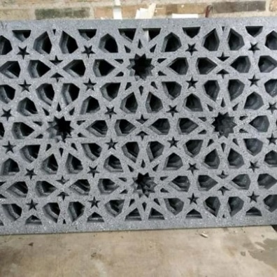Ornamen geometris adalah ornamen dengan bentuk yang berasal dari elemen geometri, awalnya berupa titik-titik, kemudian diperluas menjadi bentuk sederhana seperti kurva, zig-zag, dan kemudian berkembang menjadi bidang poligon beraturan seperti segitiga, bujur sangkar, dan persegi panjang. Segi enam, segi empat, segi delapan, segi lima, lingkaran, setengah lingkaran dan poligon tidak beraturan seperti trapesium, layang-layang, dll, dan terus berkembang menjadi bentuk yang lebih kompleks. Hiasan geometris ini baik ditempatkan pada bagian-bagian tertentu dari bangunan masjid seperti dinding, pintu, jendela, lengkungan mihrab, dan lain-lain. Ornamen tersebut terbentuk dari pengulangan bentuk-bentuk geometris, berupa jalinan garis-garis yang bersambung sehingga saling berhubungan, yang dikenal dengan pola zillij Maroko.

Gambar 1. Ornamen dekorasi geometris

(Sumber: www.tokopedia.com/kebumenuni).

1. Dekorasi flora

Pola botani adalah ornamen yang berasal dari tumbuhan, pada dasarnya berupa gagang, daun, bunga, dan buah-buahan, disebut juga pola *arabesque*. Bentuk-bentuk pola tumbuhan dalam arsitektur masjid dibuat dalam bentuk sulur dan lingkaran pada bidang geometris seperti persegi panjang, setengah lingkaran, segitiga sama kaki, dll. Setiap motif memiliki nama sesuai dengan sifat alam dan hubungannya dengan sistem nilai sosial atau aspek yang berkaitan dengan keberadaan sosial dan kolektif.

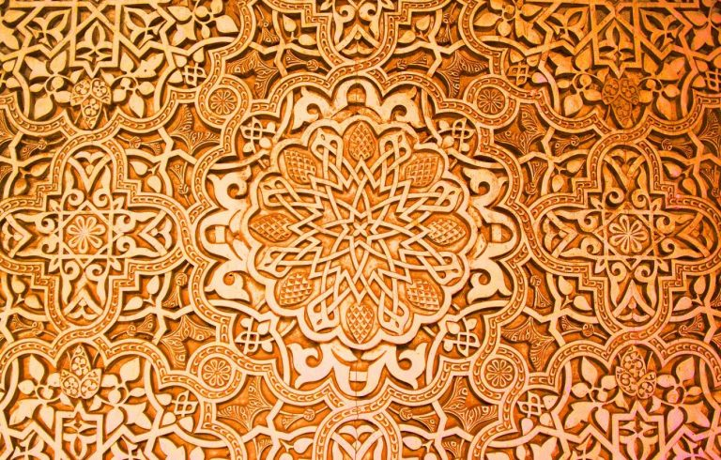

Gambar 2. Pola dekorasi flora

(Sumber: https://www.pinhome.id/kamus-istilah-properti/arabes).

1. Dekorasi dekoratif

Salah satu bentuk dekorasi yang hadir dalam arsitektur masjid adalah motif kaligrafi Arab. Kaligrafi arab disebut juga khath yang artinya garis. Dalam kaligrafi Arab, kata-kata disusun menjadi kalimat yang berasal dari ayat-ayat Al-Qur'an dan Hadits. (Wiyoso Yudoseputro, 2000:115). (Sri Sundari dan Yuli Marni, 2020)

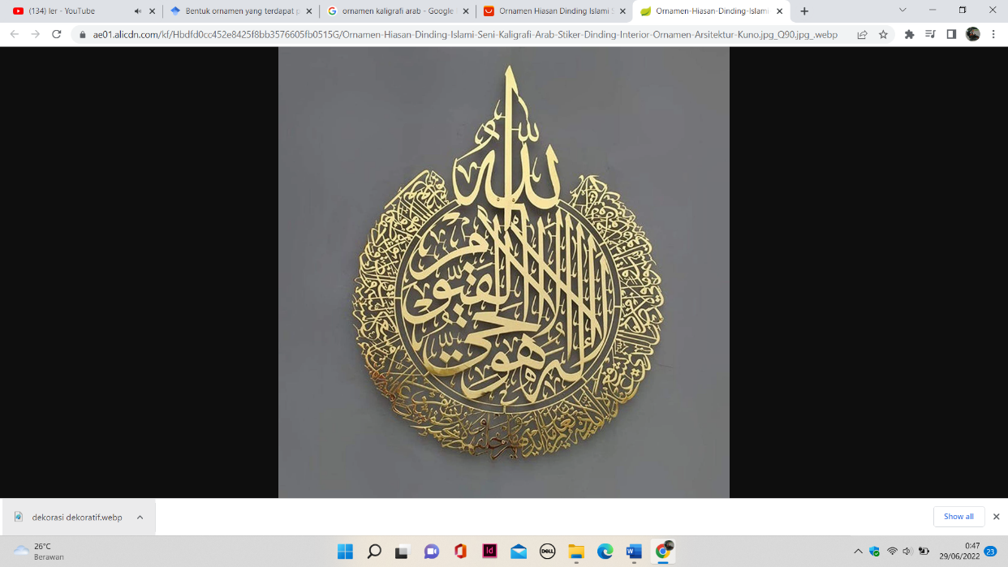

Gambar 3. Ornamen kaligrafi

(Sumber: https://id.aliexpress.com/item/1005002248118476.html).

Masjid Jakarta Islamic Center memiliki gaya arsitektur Timur Tengah dengan menggunakan ornamen berbentuk bintang segi delapan. Ornamen ini merupakan salah satu ciri khas dari Arsitektur Islam yaitu dekorasi geometris. Ornamentasi ini ditempatkan pada jendela masjid. Pada gambar 4, ornamen pada jendela berfungsi sebagai tempat masuknya cahaya ke dalam bangunan yang dibiaskan oleh kaca patri. Pada gambar 5, roster pada bangunan masjid diambil dari bentuk dekorasi flora yaitu arabesque. Ornamen ini terletak di fasad bangunan. Ornamen ini berfungsi untuk mengatur cahaya yang masuk ke dalam bangunan dan juga memperlancar sirkulasi udara. Ornamen-ornamen ini memiliki fungsi selain sebagai fungsi estetika juga memperlancar sirkulasi udara dan pencahayaan.

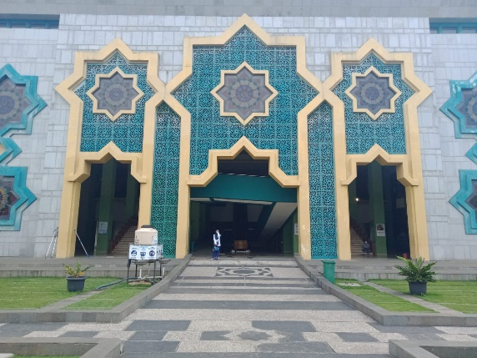

**Gambar 5.** Roster pada Masjid Jakarta Islamic Center

(Sumber: dokumentasi pribadi, 2022).

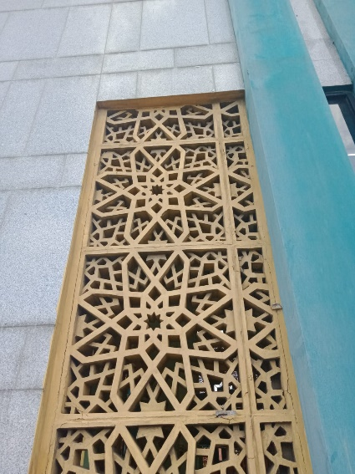Peletakan lantai *mezzanine* di atas lantai 2 yang berfungsi sebagai tempat sholat bagi perempuan sangat efisien karena menambahkan kuota bagi jamaah Masjid Jakarta Islamic Center. Jarak pandang dari mezzanine pun cukup untuk melihat pergerakan imam dari atas ketika sedang melakukan ibadah sholat. Ketika waktu sholat Jumat, *mezzanine* ini berfungsi sebagai area sholat tambahan untuk laki-laki.

Gambar 4. Tampak Depan Masjid Jakarta Islamic Center

(Sumber: dokumentasi pribadi, 2022).

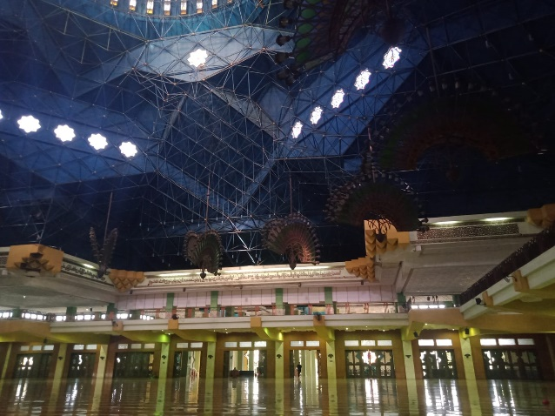

Gambar 6. Lantai *mezzanine*

(Sumber: dokumentasi pribadi, 2022).

Zoning pemanfaatan ruang juga memberikan sirkulasi manusia yang efisien dengan terpisahnya area perkantoran dan area sholat membuat pengunjung dan pengurus masjid tidak bingung dan mengarahkan pengunjung untuk tidak melewati area perkantoran di lantai 1. Lantai 2 pada masjid juga menjadi fokus utama sebagai tempat peribadatan dan tidak terganggu aktivitas lainnya.

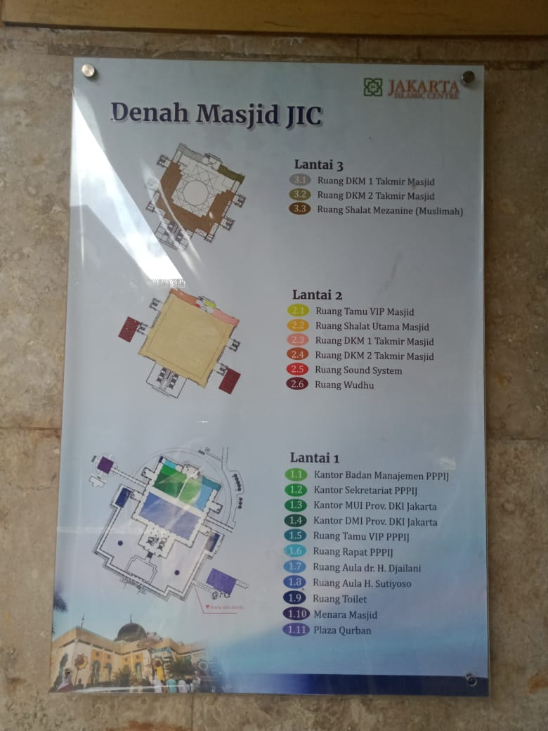

Gambar 7. Denah Masjid JIC

(Sumber: dokumentasi pribadi, 2022).

Material yang digunakan pada bangunan Masjid Jakarta Islamic Center juga sangat efisien dalam penggunaanya. Area tempat sholat menjadi lebih sejuk dengan penggunaan material marmer. Selain itu, penggunaan material kayu jati pada jendela dan pintu pada bangunan membuat bangunan menjadi lebih *low maintenance* karena kayu jati merupakan salah satu material yang tahan lama dan kuat.

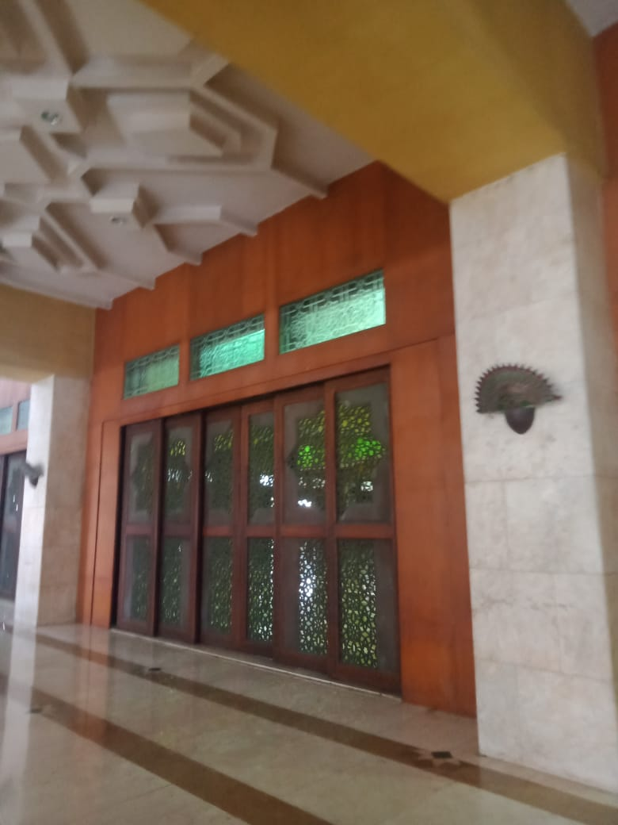

Gambar 8. Material marmer pada lantai dan dinding

(Sumber: dokumentasi pribadi, 2022).

**Arsitektur Islam menekankan kesederhanaan**

Kesederhanaan dalam Arsitektur Islam adalah menghindari pemborosan dalam pembangunan suatu bangunan. Selain itu, mengurangi ornamentasi ataupun hiasan pada bangunan yang tidak diperlukan atau hanya sekedar untuk memenuhi unsur estetika saja juga harus dilakukan. Dalam sebuah hadits, Anas bin Malik r.a. menerangkan, bahwasanya Nabi SAW telah bersabda: “Tiadalah terjadi kiamat, sehingga manusia bermegah-megahan dan berlebih-lebihan dalam urusan-urusan pembinaan mesjid” (H.R. Ahmad, Abu Daud, An-Nasa’I dan Ibnu Majah).

(Soraya Masthura H, Citra Kirana, Muhammad Iqbal, Bambang Karsono,2017)

Masjid Jakarta Islamic Center kurang menekankan kesederhanaan. Hal ini disebabkan oleh banyaknya ornamentasi yang terkesan megah dengan kubah yang ditopang oleh struktur bentang lebar. Hal ini tentunya membuat Masjid Jakarta Islamic Center boros dalam penggunaan material, struktur, serta perawatannya.

Pada gambar 9, dapat dilihat kondisi ornamen yang sudah tidak terawat dan kusam. Beberapa kaca patri sudah pecah, bahkan banyak bagian dari fasad yang kaca patrinya sudah tidak ada. Selain itu, penggunaan kaca patri merupakan salah satu elemen yang biasa digunakan di gereja pada zaman arsitektur gotik sehingga kurang mencerminkan nilai Arsitektur Islam.

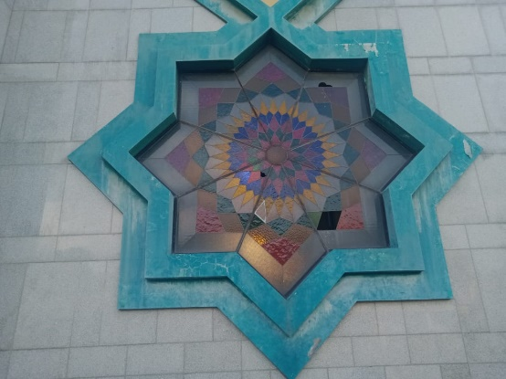Masjid Jakarta Islamic Center menggunakan kubah sebagai atapnya dengan struktur bentang lebar yang menopang kubah tersebut. Penggunaan kubah ini memberikan kesan yang mewah dan tidak mencerminkan kesederhanaan pada bangunan masjid ini. Selain itu, ornamen gigi balang pada gambar 11 yang ditunjuk dengan lingkaran merah merupakan salah satu ornamen khas Betawi. Namun, penggunaan ornament tersebut kurang efektif dan hanya berfungsi sebagai unsur estetika saja.

**Gambar 9.** Kaca patri yang sudah pecah dan ornamen segi delapan yang sudah kusam

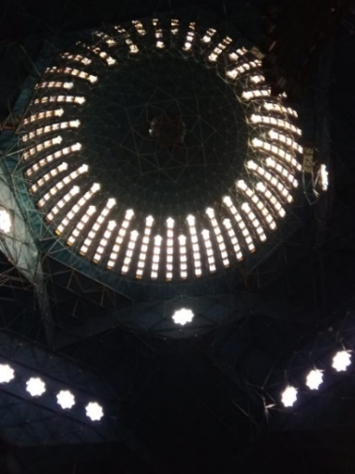(Sumber: dokumentasi pribadi, 2022)

**Gambar 10.** Struktur bentang lebar pada kubah Masjid Jakarta Islamic Center

(Sumber: dokumentasi pribadi, 2022)

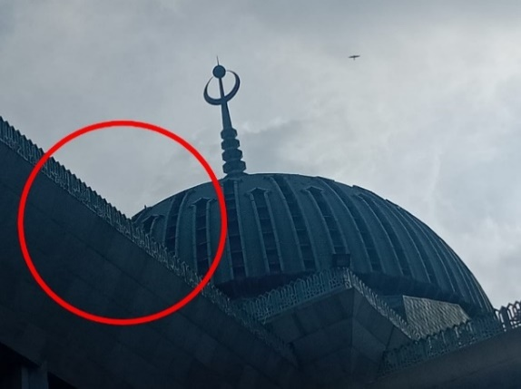**Gambar 11.** Gigi Balang pada atap Masjid Jakarta Islamic Center

(Sumber: dokumentasi pribadi, 2022)

**Arsitektur Islam memperhatikan kondisi lingkungan**

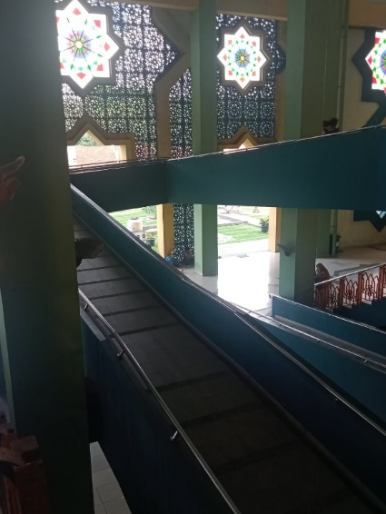Masjid Jakarta Islamic Center memperhatikan kondisi lingkungan dengan adanya *ramp* dan plaza yang dapat digunakan untuk berinteraksi. *Ramp* terletak pada tampak depan masjid. *Ramp* pada masjid membantu sirkulasi difabel dan juga orang tua. Hal ini disebabkan area sholat utama masjid berada di lantai 2. Selain itu, penataan massa bangunan yang dapat memberikan kesan terbuka diterapkan dengan meletakkan area komunal berupa plaza di tengah tapak sebagai ruang terbuka pada Masjid Jakarta Islamic Center.

**Gambar 12.** Ramp pada fasad depan Masjid Jakarta Islamic Center

(Sumber: dokumentasi pribadi, 2022)

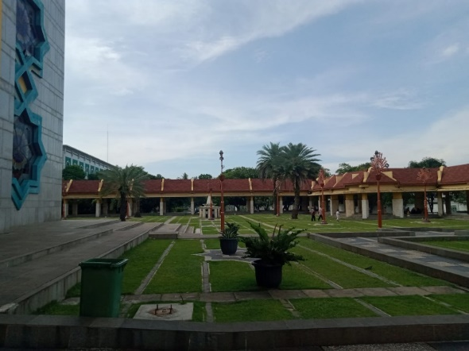

**Gambar 13.** Plaza pada Masjid Jakarta Islamic Center

(Sumber: dokumentasi pribadi, 2022)

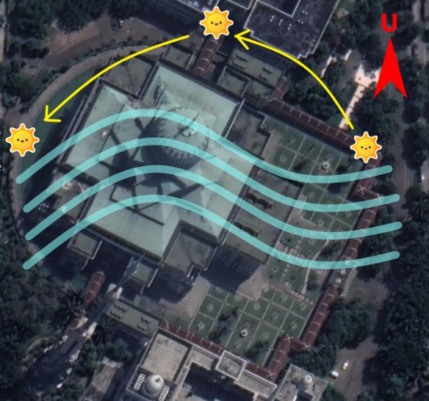Bangunan masjid memiliki orientasi menghadap Barat Laut-Tenggara mengikuti arah kiblat ke Mekkah, Saudi Arabia. Massa bangunan dibuat mengkotak untuk meratakan pencahayaan pada setiap sisi bangunan. Hal ini menyebabkan panas dari cahaya matahari tidak terfokus pada beberapa sisi saja namun terpancar secara merata ke tiap-tiap sudut bangunan. Dengan iklim pada tapak yang cukup panas dan gersang, posisi dan bentuk massa pada bangunan Masjid Jakarta Islamic Center dapat mengurangi hawa panas dari iklim pada tapak.

**Gambar 14.** Pengaruh matahari dan angin terhadap tapak

(Sumber: Analisis penulis, 2022)

Bukaan pada Masjid Jakarta Islamic Center berorientasi Barat Laut-Tenggara. Orientasi ini dapat menangkap udara secara maksimal dan menciptakan sebuah sistem *cross-ventilation* sehingga sirkulasi udara pada bangunan menjadi lebih baik. Roster-roster berbentuk pola *arabesque* pada bangunan juga membantu memperlancar sirkulasi udara di dalam bangunan.

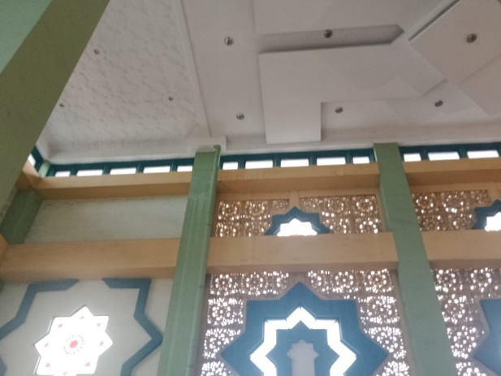

**Gambar 15.** Roster dekoratif sebagai bukaan

(Sumber: Dokumentasi pribadi, 2022)

Vegetasi di sekeliling bangunan Masjid Jakarta Islamic Center berfungsi sebagai daerah resapan. Hal ini disebabkan Masjid Jakarta Islamic Center terletak di Kota Jakarta Utara, daerah yang padat penduduk dan juga daerah kawasan industri yang membuat daerah tersebut kurang area resapan air. Selain itu, vegetasi tersebut juga berfungsi sebagai *barrier* atau pelindung di dalam tapak agar polusi dan suara bising dari luar dapat tertahan dengan baik.

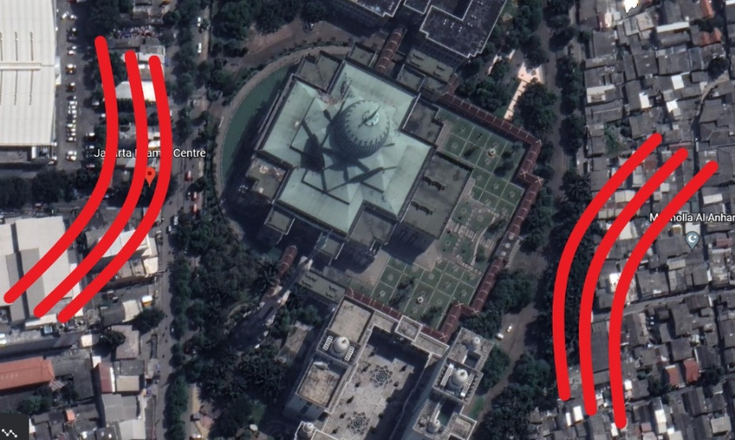

**Gambar 16.** Vegetasi sekitar tapak

(Sumber: Analisis penulis, 2022)

# KESIMPULAN

Masjid Jakarta Islamic Center ditinjau dari pendekatan Arsitektur Islam cukup memenuhi di beberapa aspek, khususnya pada aspek efisiensi dalam desain dan juga aspek memperhatikan lingkungan. Dalam aspek efisiensi dalam desain, diketahui bahwa ornamen-ornamen pada masjid ini tidak hanya berfungsi sebagai faktor estetika saja, tetapi juga memenuhi fungsi sebagai tempat masuknya cahaya dan memperlancar sirkulasi udara. Dalam aspek memperhatikan lingkungan, orientasi masjid mampu merespon tapak dengan baik. Plaza pada bangunan sangat membantu dalam penyerapan air hujan. Vegetasi di sekitar bangunan juga berfungsi dengan baik menghalau polusi dan kebisingan yang diakibatkan di sekitar tapak. Selain itu, ramp di beberapa tempat juga sangat membantu sirkulasi bagi disabilitas.

Namun, ornamentasi yang megah dan berlebihan mengakibatkan Masjid Jakarta Islamic Center tidak memenuhi aspek kesederhanaan dalam desain. Oleh karena itu, diharapkan dalam renovasi masjid selanjutnya material maupun desain masjid dapat lebih disederhanakan dan juga menggunakan material yang *low maintenance*.

# UCAPAN TERIMA KASIH

Ucapan terima kasih kepada Ibu Muchlisiniyati Safeyah selaku dosen mata kuliah Penelitian Arsitektur dan juga dosen pembimbing dalam penelitian ini. Semoga ilmu yang telah diajarkan beliau menjadi manfaat bagi khalayak umum.

# DAFTAR PUSTAKA

Alizandi, Muhammad Ghalfadi, Musyawaroh, dan Hari Yuliarso. 2021. Penerapan Prinsip Arsitektur Islam pada Masjid Besar di Kawasan Taman Sriwedari Surakarta. Surakarta: Jurnal Senthong. Vol. 4 No. 1

Imam Al-Mundziri. (2003). Ringkasan Shahih Muslim. Jakarta: Pustaka Amani. Hlm 794

Irawan, Reza Fahmi, Sumaryoto, dan Mohammad Muqoffa. 2019. Penerapan Arsitektur Islam pada Perancangan *Islamic Center* Kabupaten Brebes. Surakarta: Jurnal Senthong. Vol. 2 No. 1

Masthura H, Soraya, Citra Kirana, Muhammad Iqbal, dan Bambang Karsono. (2017). Persepsi Elemen Arsitektural Masjid terkait Konsep Arsitektur Islami. Aceh: Temu Ilmiah IPLBI 6.

Nirmala, Apsari Putri Haryani, Oudilia Azha Violaningtyas, dan Resky Annisa Damayanti. 2019. Ornamen Islam pada Bangunan Arsitektur Masjid Dian Al Mahri Kubah Emas Depok. Jakarta: Dimensi. Vol. 16 No. 1

Putri, Shinta Rizkia. 2017. Ragam Ornamen Arsitektur Masjid Sultan Abdurrahman Pontianak. Bandung: Seminar Ikatan Peneliti Lingkungan Binaan Indonesia.

Qardhawi, Yusuf. (2000). Tuntunan Membangun Masjid. Jakarta: Gema Insani. Hlm. 44

Rahayu, Tuntun. (2017). Studi Pendekatan Estetika Bangunan Jakarta Islamic Center (Studi Kasus Masjid Raya Jakarta Islamic Center Jakarta Utara). Bekasi: Jurnal Ilmiah Arjouna. Vol. 1 No. 2

Sugiyono. 2014. Metode Penelitian Kuantitatif, Kualitatif, dan Kombinasi (Mixed Methods). Bandung: Afabeta.

Sundari, Sri, dan Yuli Marni. (2020). Estetik Ornamen Masjid di Kota Padang. Padang: Besaung.

Yudoseputro, Wiyoso. (2000). Pengantar Seni Rupa Islam di Indonesia. Surabaya: Tim Bintang Indonesia